Universitatea Tehnică a Moldovei
Programul de licență Tehnologia informatiei

Lucrare de laborator
la disciplina
Structuri de date si algoritmi Nr. 2

Elaborat: Cula Cristian, gr. TI-255
A verificat: Zmeu Mihaela, asist. univ. Chișinău, 2026
CUPRINS
Introducere 3
Tema 4
Scopul lucrării 4
Cerințele lucrării 4
Rezultate 6
Concluzii 12
Bibliografie 13
Anexa 1 14

Introducere
Implementarea unui Tip Abstract de Date (TAD) sub forma unei liste înlănțuite reprezintă o metodă dinamică de a gestiona colecții de date complexe în limbajul C. Spre deosebire de tablouri, lista este formată din noduri, unde fiecare din ele grupează datele specifice (ex: structura Muzeu) cu un pointer către următorul element din flux.
Programul este structurat modular, utilizând fișiere header pentru definirea structurii nodului și a interfeței funcțiilor, separând astfel semnătura operațiilor de logica de manipulare a pointerilor. Această abordare respectă principiile programării structurate, facilitând întreținerea codului și izolarea algoritmilor de gestionare a legăturilor.
Utilizarea alocării dinamice și a pointerilor permite redimensionarea listei la momentul execuției, fără a fi necesară o dimensiune maximă predefinită. Acesta oferă o gestionare eficientă a resurselor, ce permite inserarea și ștergerea elementelor prin modificare a adreselor de memorie, fără a muta fizic datele în sistem.

Tema
Implementarea tipului abstract de date „Listă unidirecțională” („Listă simplu înlănțuită”) în limbajul C.

Scopul lucrării
Obţinerea deprinderilor practice de implementare și de utilizare a tipului abstract de date (TAD) “Listă simplu înlanţuită” în limbajul C cu asigurarea operațiilor de prelucrare ale listei.

Cerințele lucrării
Să se scrie trei fişiere-text în limbajul C pentru implementarea și utilizarea TAD “Listă simplu înlanţuită” cu asigurarea operațiilor de prelucrare ale listei:
1. Fişier antet cu extensia .h, care conține specificarea structurii de date a elementului listei simplu înlănțuite (conform variantelor) şi prototipurile funcţiilor de prelucrare a listei.
2. Fişier cu extensia .cpp sau .c, care conține implementările funcţiilor (codurile funcţiilor) declarate în fişierul antet.
3. Fişier cu extensia .cpp sau .c, care conține implementările funcţiilor (codurile funcţiilor) declarate în fişierul antet.

1. Crearea listei în memoria dinamică.
2. Introducerea informației despre elementele listei de la tastatură.
3. Afişarea informației despre elementele listei la ecran.
4. Căutarea elementului în listă.
5. Modificarea câmpurilor unui element din listă.
6. Determinarea adresei ultimului element din listă.
7. Determinarea lungimii listei (numărul de elemente).
8. Înterschimbarea a două elemente indicate din listă.
9. Sortarea listei.
10. Adăugarea unui element nou la sfârșitul listei.
11. Adăugarea unui element nou la începutul listei.
12. Inserarea unui element nou după elementul indicat al listei
13. Inserarea unui element nou înaintea elementului indicat în listă.
14. Ştergerea elementului indicat în listă.
15. Divizarea listei în două liste.
16. Concatenarea a două liste.
17. Salvarea informației despre elementele listei în fişier.
18. Citirea informației despre elementele listei din fişier.
19. Eliberarea memoriei alocate pentru listă.
0. Ieşirea din program.

Structura Muzeu cu câmpurile:
denumirea, adresa, telefonul, numărul de exponate, preţul biletului.

Rezultate

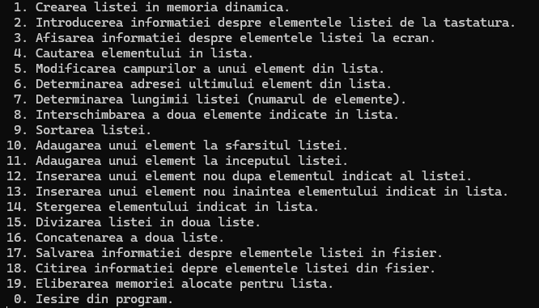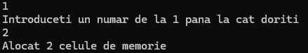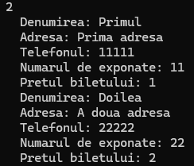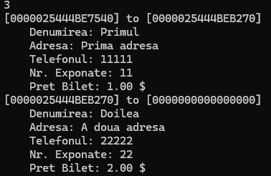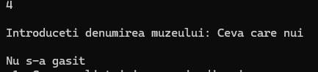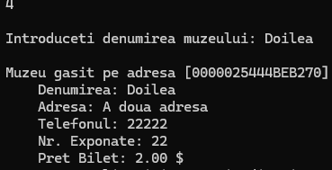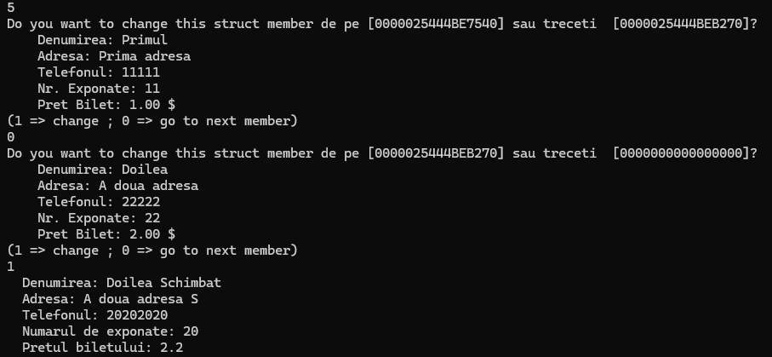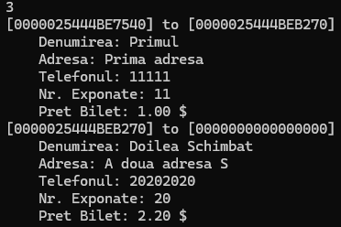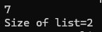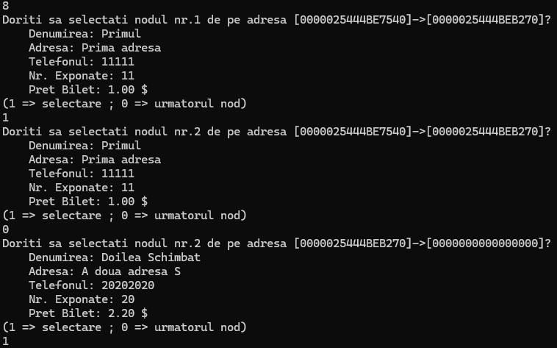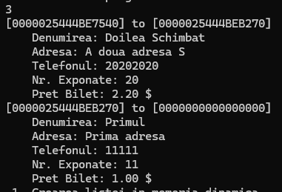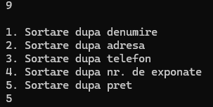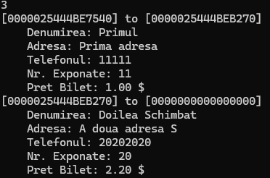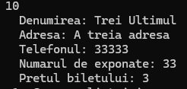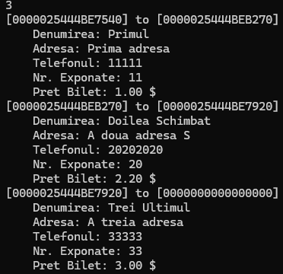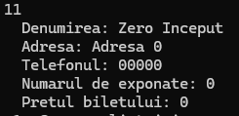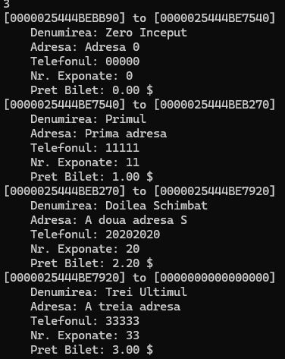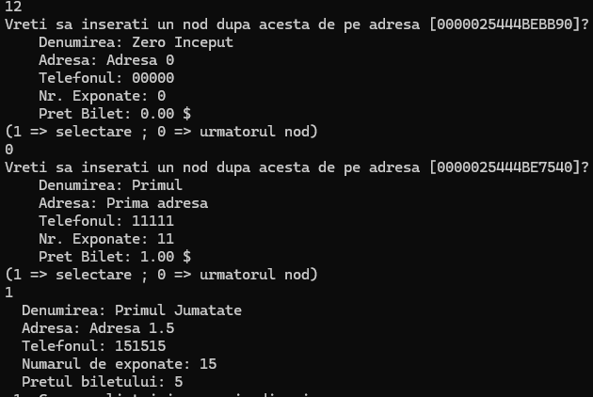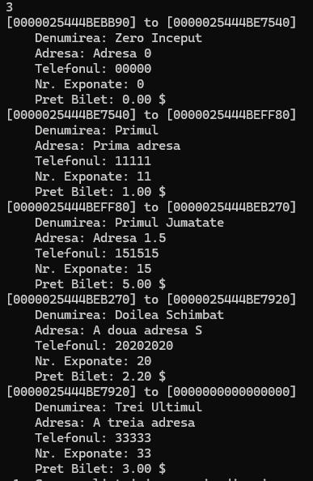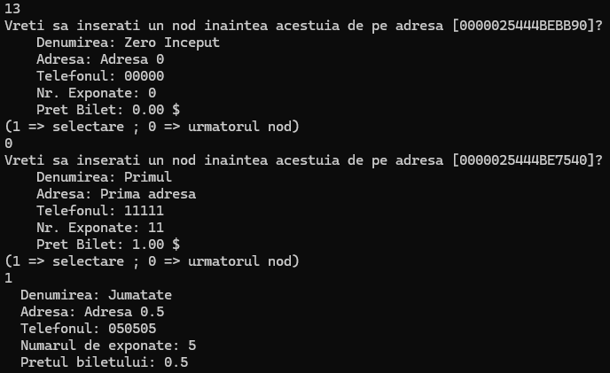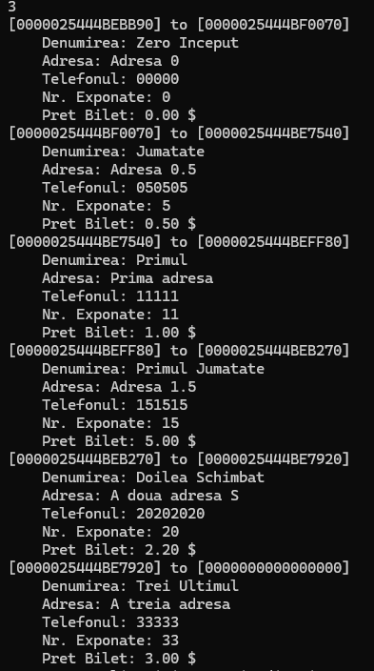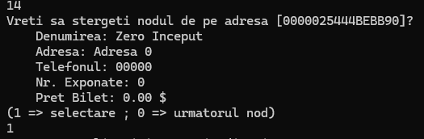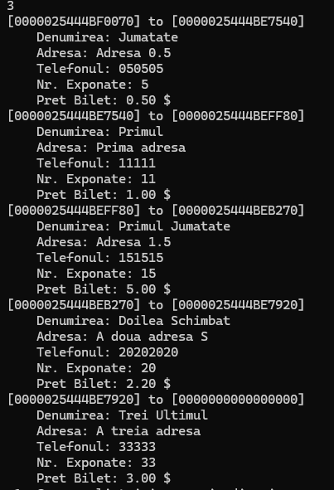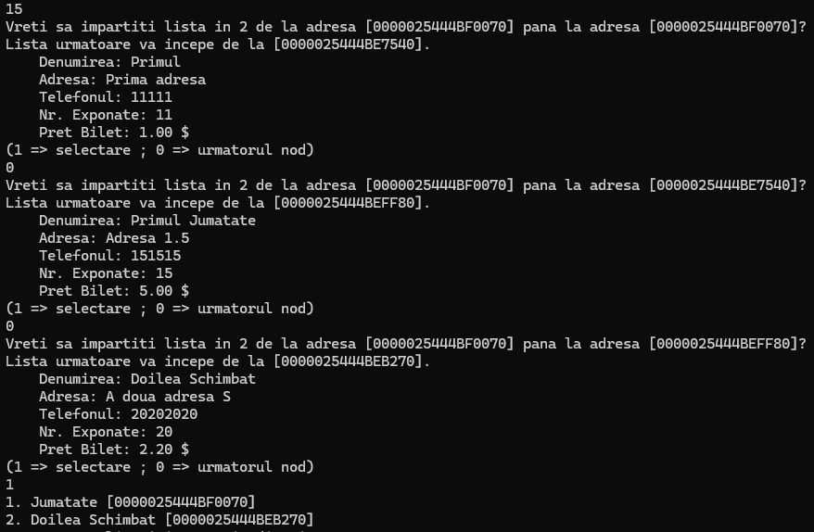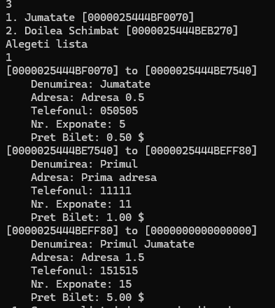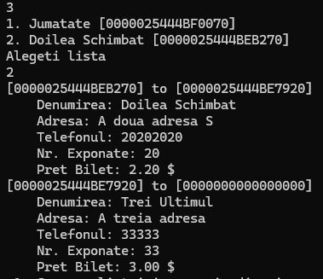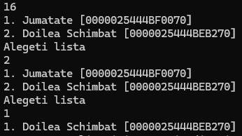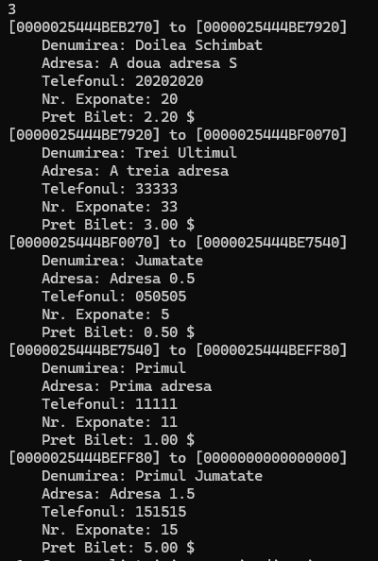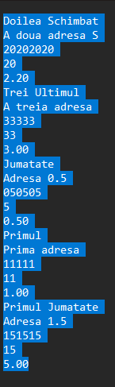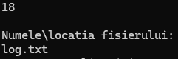

Concluzii
Prin realizarea acestui laborator, am demonstrat eficiența utilizării listelor înlănțuite în modelarea unor programe de organizare a datelor dinamice. Aplicarea alocării dinamice pentru fiecare nod a permis extinderea și restrângerea memoriei în timp real. Această abordare elimină necesitatea unei dimensiuni prestabilite, asigurând un consum minim de resurse, adaptat strict numărului de elemente procesate.
Totodată, organizarea proiectului prin fișiere header a demonstrat avantajele programării modulare în gestionarea legăturilor dintre noduri. Separarea structurii de date de logica funcțiilor de inserare și ștergere face codul mai lizibil și mult mai ușor de adaptat pentru structuri complexe. În final, integrarea pointerilor în operațiile de parcurgere și manipulare a adreselor confirmă faptul că lista înlănțuită reprezintă soluția optimă pentru gestionarea eficientă a datelor în limbajul C.

Bibliografie
- Procedeul de curatire a buferului in limbajul C, accesat pe 24.02.2026: https://www.geeksforgeeks.org/cpp/clearing-the-input-buffer-in-cc/
- Biblioteca <stdio.h> in limbajul C, accesat pe 24.02.2026:
https://www.w3schools.com/c/c_ref_stdio.php
- Metodă de a sări peste o linie din fișier fără a-l citi, accesat pe 24.02.2026:
https://stackoverflow.com/questions/7898215/how-can-i-clear-an-input-buffer-in-c
- Funcția fseek în C, accesat pe 24.02.2026:
https://www.geeksforgeeks.org/cpp/fseek-in-c-with-example/

Anexa 1

